KW 17 - Speiseplan 21.04. – 25.04.2025

MO | OSTERMONTAG |  | 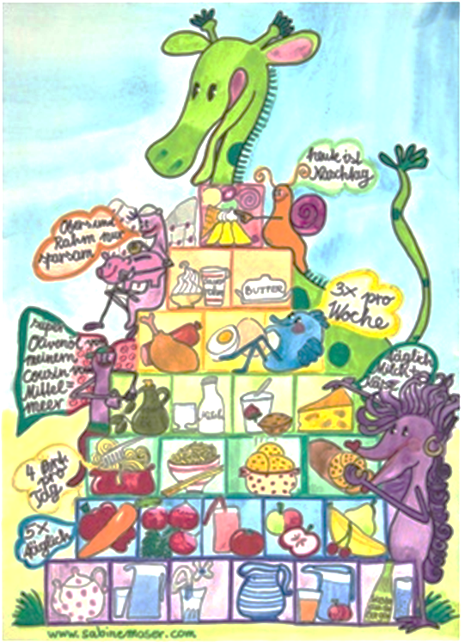
DI | Wurstsalat mit Brot  Fischstäbchen mit Reis und buntem Salat  Fruchtzwerge | A  A C M D  G
MI | Wurstschöberlsuppe  Gemüsestrudel mit Sauce Tartar und Sellerie – Rübensalat  Apfel-Karottenkuchen | A C G  A G C M  G A C
DO | Rohkost  Putenmedaillon überbacken mit Erdäpfelschmarrn und grünem Salat  Obst | G  A G  A C G
FR | Karottensuppe  Powidltascherl mit Kompott  Brot mit Aufstrich | G L  A C  A G

5
Änderungen vorbehalten

